[doc sps="1.8" acron="rca" jtitle="Revista de Ciencias Ambientales" stitle="Rev. Cienc. Amb" issn="1409-2158" pissn="1409-2158" eissn="2215-3896" pubname="Universidad Nacional" license="http://creativecommons.org/licenses/by-nc-sa/4.0" volid="56" issueno="2" dateiso="20221200" season="July/Dec" order="10" fpage="194" lpage="210" pagcount="17" doctopic="oa" language="es"]DOI:[doi]10.15359/rca.56/2.10[/doi]
[toctitle]Artículo[/toctitle]

[doctitle language="es"]Aplicación de métodos geoestadísticos en el modelado espacio-temporal de los niveles de agua subterránea del acuífero Valle de Sébaco, Nicaragua[/doctitle]
[doctitle language="en"]Application of geostatistical methods in the spatio-temporal modeling of groundwater levels in the Sébaco Valley aquifer, Nicaragua[/doctitle]

[author role="nd"][fname]Bianka Guadalupe [/fname] [surname] Castillo Treminio[/surname][xref ref-type="aff" rid="aff1"]¹[/xref] [authorid authidtp="orcid"]0000-0001-6332-1133[/authorid] [/author]

[normaff id="aff1" ncountry="Not normalized" norgname="Not normalized" icountry="NI"][label]1[/label] [role]Docente[/role], [orgdiv1]Centro para la Investigación en Recursos Acuáticos de Nicaragua[/orgdiv1], [orgname]Universidad Nacional Autónoma de Nicaragua (CIRA/UNAN-Managua)[/orgname], [country]Nicaragua[/country]. [email]bianka.castillo@cira.unan.edu.ni[/email]; https://orcid.org/0000-0001-6332-1133 [/normaff]

[xmlabstr language="es"][sectitle]Resumen [/sectitle]
[sec][sectitle](Introducción):[/sectitle][p] La información ambiental georreferenciada que proviene de instituciones ambientales constituye información base, para mejorar la gestión ambiental y de sostenibilidad en la región de América Latina y El Caribe. [/p]
[/sec][sec][sectitle](Objetivo):[/sectitle][p]Evaluar la evolución espacio-temporal del nivel freático utilizando datos de niveles de agua subterránea medidos en la red de pozos de monitoreo del acuífero Valle de Sébaco.[/p]
[/sec][sec][sectitle](Metodología):[/sectitle][p]Se evaluó durante la época seca del 2010 al 2018 (9 años) la fluctuación de los niveles de agua subterránea, a partir de datos de niveles de agua medidos en la red de pozos de monitoreo del acuífero Valle de Sébaco. El enfoque geoestadístico que se empleó en este conjunto de datos, para revelar los modelos predictivos, fue el método kriging empírico bayesiano (EBK), que obtuvo una representación espacial de la superficie freática del acuífero y, posteriormente, fue utilizado para calcular la velocidad y aceleración del nivel freático.[/p]
[/sec][sec][sectitle](Resultados):[/sectitle][p]Durante el período analizado los mapas de aceleración del nivel freático mostraron valores medios de -0.52 m/año². Estos valores sugieren que una parte del acuífero está experimentando un descenso en los niveles freáticos. Este podría verse agravado rápidamente con los fenómenos climáticos y el aumento de la demanda del recurso.[/p]
[/sec][sec][sectitle](Conclusiones):[/sectitle][p]El enfoque utilizado para la evaluación cuantitativa de los niveles de agua subterránea es adecuado para países que carecen de base de datos de parámetros hidráulicos específicos de un acuífero.[/p][/sec][/xmlabstr]
[kwdgrp language="es"][sectitle]Palabras clave:[/sectitle] [kwd]Aceleración del nivel freático[/kwd]; [kwd]geoestadística[/kwd]; [kwd]kriging empírico bayesiano[/kwd]; [kwd]velocidad del nivel freático[/kwd][/kwdgrp].

[xmlabstr language="en"][sectitle]Abstract[/sectitle]
[sec][sectitle](Introduction):[/sectitle][p]Georeferenced environmental information from environmental institutions is the basis for improving environmental management and sustainability in the Latin American and Caribbean region. [/p]
[/sec][sec][sectitle](Objetive):[/sectitle][p]To evaluate the spatio-temporal evolution of the water table using groundwater level data measured in the network of monitoring wells of the Sébaco Valley aquifer.[/p]
[/sec][sec][sectitle](Methodology):[/sectitle][p] The fluctuation of groundwater level was evaluated during the dry seasons from 2010 to 2018 (9 years), based on data on water levels measured in the network of monitoring wells of the Sébaco Valley aquifer. The geostatistical approach applied to this dataset, to reveal the predictive models was the Empirical Bayesian Kriging (EBK) method. This method obtained a spatial representation of the phreatic surface of the aquifer and was subsequently used to calculate the velocity and acceleration of the water table.[/p]
[/sec][sec][sectitle](Results):[/sectitle][p]During the period analyzed, the water table acceleration maps showed mean values of -0.52 m/year². These values suggest that part of the aquifer is experiencing a decline in water table levels that could be rapidly aggravated by climatic events and increased demand for the resource.[/p]
[/sec][sec][sectitle](Conclusions):[/sectitle][p]The approach used for quantitative assessment of groundwater levels is suitable for countries lacking a database of aquifer-specific hydraulic parameters.[/p][/sec][/xmlabstr]
[kwdgrp language="en"][sectitle]Keywords:[/sectitle] [kwd]Bayesian Empirical Kriging[/kwd]; [kwd]Geostatistics[/kwd]; [kwd]water table acceleration[/kwd]; [kwd]water table velocity.[/kwd][/kwdgrp]

[hist]Recibido: [received dateiso="20220223"]23 de febrero 2022[/received]
Aceptado: [accepted dateiso="20220420"]20 de abril 2022[/accepted]
Corregido: 28 de mayo 2022
Publicado: 1 de julio 2022[/hist]

[xmlbody][sec sec-type="intro"][sectitle]1. Introducción[/sectitle]

[p]Las estadísticas ambientales constituyen la fuente primaria de información ambiental que necesitan los países para ser incorporados en el ciclo de políticas públicas, Se constata que, en un contexto de escasez de recursos, las estadísticas son herramientas adecuadas para mejorar la gestión ambiental y, precisamente, por la escasez de recursos financieros asignados a medio ambiente, se requiere de estas herramientas [xref ref-type="bibr" rid="r5"](Comisión Económica para América Latina y el Caribe- CEPAL, 2005[/xref]).[/p]
[p]Durante los últimos años, la técnica geoestadística como los modelos de interpolación de semivariograma y kriging se consideran herramientas útiles en el estudio de aguas subterráneas ([xref ref-type="bibr" rid="r3"]Bodrud-Doza et al., 2019[/xref]). El realizado por [xref ref-type="bibr" rid="r12"]Li et al. (2020[/xref]) se puede mencionar como una de las investigaciones publicadas recientemente que abordan la aplicación exitosa del método geoestadístico del kriging empírico bayesiano (EBK), para la evaluación de la variabilidad espacial del nivel freático. En geoestadística, el kriging se considera como uno de los mejores métodos de interpolación y muchos estudios lo utilizan ampliamente en el tema de aguas subterráneas, para predecir la variación espacial de la profundidad de estas ([xref ref-type="bibr" rid="r1"]Adhikary & Dash, 2017[/xref]); evaluar la contaminación por metales trazas en aguas subterráneas [xref ref-type="bibr" rid="r3"](Bodrud-Doza et al., 2019[/xref]), análisis espacial y temporal de las fluctuaciones mensuales del nivel del agua ([xref ref-type="bibr" rid="r2"]Ahmadi & Sedghamiz, 2007[/xref]), conocer la variación temporal y espacial de la calidad de las aguas subterráneas ([xref ref-type="bibr" rid="r15"]Sahebjalal, 2012[/xref]), e interpolar la distribución de la carga hidráulica ([xref ref-type="bibr" rid="r11"]Kurtulus & Flipo, 2012[/xref]). Es una herramienta importante para la gestión sostenible de los recursos hídricos subterráneos.[/p]
[p]Las nuevas herramientas estadísticas y cartográficas geoespaciales para cuantificar el comportamiento de los acuíferos poco estudiados son de vital importancia en la actualidad; sobre todo en lugares estratégicos destinados a la producción de alimentos y a la extracción de agua para consumo humano que carecen de la caracterización de sus acuíferos, como las regiones del sur de Asia, África, y América Latina ([xref ref-type="bibr" rid="r12"]Li et al., 2020b[/xref]). De hecho, el propósito del desarrollo de modelos matemáticos es simular las condiciones naturales de las capas freáticas mediante una serie de relaciones matemáticas ([xref ref-type="bibr" rid="r13"]Malekzadeh et al., 2019[/xref]).[/p]
[p]Un caso específico de acuíferos poco estudiados puede ser encontrado en Nicaragua, donde la evaluación y modelización de los recursos hídricos subterráneos es fundamental para su gestión y planificación de la actividad económica nacional. El acuífero Valle de Sébaco, es uno de los más importantes de la región central de Nicaragua, este tiene una gran cuenca de aguas subterráneas poco profundas que le brindan un alto potencial para tierras agrícolas. El acuífero cuenta con una disponibilidad de agua superficial alimentada por lluvias de precipitación y por escorrentía de las montañas circundantes, así como por filtración de campos irrigados y por drenaje de los ríos Viejo y Grande de Matagalpa.[/p]
[p]Algunas investigaciones han utilizado modelos numéricos, como el conocido MODFLOW para simular los niveles de agua subterránea en el acuífero, y evaluar la disponibilidad del recurso hídrico en el corto y largo plazo en el valle de Sébaco ([xref ref-type="bibr" rid="r6"]Flores Meza, 2004[/xref]; [xref ref-type="bibr" rid="r16"]Tahal Consulting, 1997[/xref]). Sin embargo, la calibración de estos modelos de predicción requiere una gran cantidad de parámetros en el proceso de modelación, y la medición de todas las variables de entrada requiere de muchos recursos y esfuerzo ([xref ref-type="bibr" rid="r14"]Moghaddam et al., 2019[/xref]). A pesar de carecer de información de parámetros hidráulicos específicos del acuífero, la red de monitoreo del Instituto Nicaragüense de Estudios Territoriales (INETER) continúa midiendo los niveles de agua subterránea en los acuíferos principales del país, lo cual ha servido como motivación principal para aplicar nuevas técnicas que permitan analizar la evolución espacio-temporal del nivel freático utilizando únicamente datos de niveles de agua.[/p]

[subsec][sectitle]2. Área de estudio[/sectitle]

[p]El acuífero Valle de Sébaco está ubicado en la región Central del País, con un área total aproximadamente de 263.3 km². El clima es de sabana tropical, se caracteriza por presentar una estación seca de noviembre a abril y otra lluviosa de mayo a octubre [xref ref-type="bibr" rid="r7"](INETER, 2005[/xref]). La precipitación varía desde 500 mm hasta un máximo de 2 000 mm, según registros de precipitación para el período 2010-2018. Los ríos Viejo y Grande de Matagalpa, en conjunto con sus afluentes, son los principales canales de drenaje de aguas superficiales ([xref ref-type="fig" rid="f1"]Figura 1[/xref]).[/p]
[p]El acuífero se bombea primordialmente para riego y consumo humano. Los suelos fértiles del interior del valle se explotan al máximo como tierras agrícolas; el 59.52 % para el cultivo del arroz y hortalizas y el 8.71 % para consumo humano ([xref ref-type="bibr" rid="r6"]Flores Meza, 2004[/xref]).[/p]
[p]La red de monitoreo de agua subterránea del acuífero está compuesta por 30 pozos. El nivel freático en cada uno de los pozos se midió en período seco y período lluvioso. Esta información fue proporcionada por INETER para el período 2010-2018; sin embargo, solo se utilizaron 24 pozos de la red por presentar datos completos para el período de análisis.[/p]
[p]El valle de Sébaco está constituido por una depresión tectónica rodeada por bloques levantados; con una interacción de diferentes sistemas de fallas con direcciones de tendencia noroeste - suroeste, noreste-suroeste y, finalmente, uno de rumbo norte sur, relacionado con el desarrollo de la depresión en la parte central; se trata de fallas con movimiento sinestral o de rumbo izquierdo, que forman la depresión rellena de sedimentos recientes.[/p]

[figgrp id="f1"][graphic href="?a10v56n2"]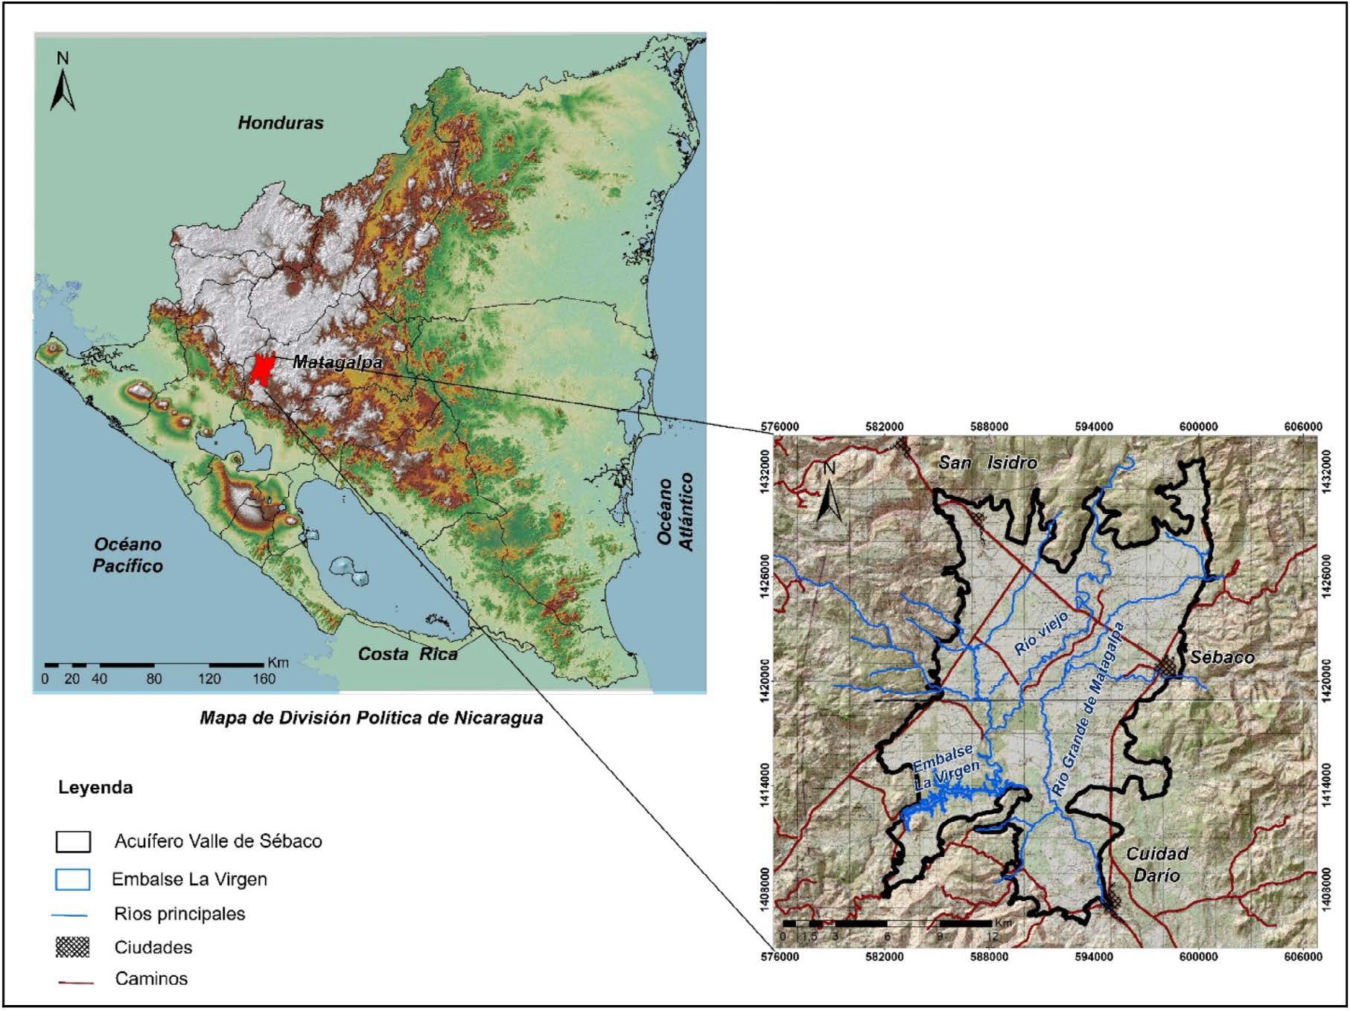[/graphic]
[label]Figura 1[/label]. [caption]Mapa de ubicación de la zona de estudio.[/caption][/figgrp]

[p]El sistema acuífero del Valle de Sébaco se considera una cuenca de agua subterránea con acuíferos irregulares y discontinuos; está compuesto por dos formaciones geológicas principales: el mioceno medio superior (lavas basálticas, andesíticas, riolíticas-dacíticas y aglomerados) y el cuaternario holoceno (guijarros, arenas, suelos arenosos y arcillas), que constituyen la unidad acuífera. Su espesor varía entre 40 a 80 metros; los mayores espesores se encuentran en la parte noroeste y en el centro del valle ([xref ref-type="fig" rid="f2"]Figura 2[/xref]). El valle tiene una capa de arcilla que actúa como capa semiconfinante ([xref ref-type="bibr" rid="r6"]Flores Meza, 2004[/xref]; [xref ref-type="bibr" rid="r16"]Tahal Consulting, 1997[/xref]). [/p]

[figgrp id="f2"][graphic href="?a10v56n2"]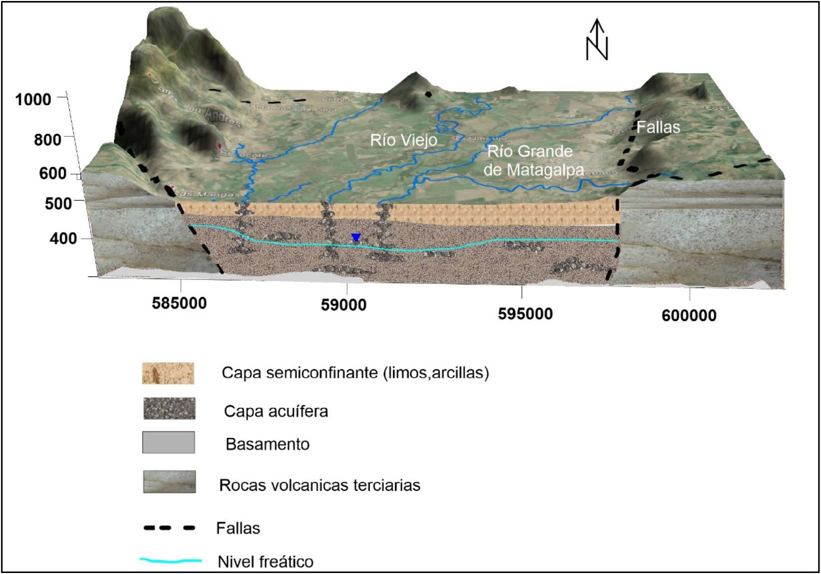[/graphic]
[label]Figura2.Sección transversal[/label] [caption]que muestra las unidades hidrogeológicas generalizadas en el Valle de Sébaco.[/caption][/figgrp]

[/subsec][/sec][sec sec-type="methods"][sectitle]3. Metodología[/sectitle]

[p]Se realizó el análisis de los niveles de agua, medidos en 24 pozos de la red de monitoreo del acuífero Valle de Sébaco para el período 2010-2018. Los datos se utilizaron para construir el modelo de interpolación EBK. Posteriormente, el rendimiento del modelo se evaluó mediante resultados de validación cruzada, y se estableció la correlación espacial del modelo geoestadístico a través del semivariagroma. Finalmente, el área de análisis se delimitó mediante mapas de error de predicción del modelo EBK.[/p]

[subsec][sectitle]3.1 Kriging Empírico Bayesiano (EBK)[/sectitle]

[p]El proceso de interpolación del modelo EBK se describe de la siguiente manera [xref ref-type="bibr" rid="r10"](Konstantin Krivoruchko & Gribov, 2019[/xref]): [/p]

- [list listtype="order"][li]Un semivariograma y los parámetros del proceso espacial se estiman utilizando los datos. [/li]
- [li]Con el uso de este semivariograma y parámetros, se simulan nuevos valores en cada ubicación de los datos de entrada. [/li]
- [li]El nuevo semivariograma y los nuevos parámetros se estiman a partir de los datos simulados. [/li]
- [li]Se calcula un peso para el modelo simulado utilizando la regla de Bayes. [/li]
- [li]Repetición de los dos pasos anteriores, donde en cada repetición, el semivariograma estimado en el primer paso se utiliza para simular un nuevo conjunto de valores en las ubicaciones de entrada. Los datos simulados se utilizan para estimar un nuevo modelo de semivariograma y su peso. [/li]
- [li]Las predicciones y los errores estándar de predicción se producen en las ubicaciones no muestreadas utilizando estos pesos. [/li][/list]

[/subsec][subsec][sectitle]3.2 Validación cruzada e incertidumbre de las predicciones[/sectitle]

[p]Para evaluar la calidad de ajuste del modelo, se implementa una validación cruzada, para comparar los valores pronosticados con los observados; la validación cruzada es un proceso implementado por ArcGIS, utilizando las siguientes estadísticas:[/p]

[p][graphic href="?a10v56n2"][/graphic] (E.1)[/p]
[p][graphic href="?a10v56n2"][/graphic] (E.2)[/p]
[p][graphic href="?a10v56n2"][/graphic] (E.3)[/p]

[p][graphic href="?a10v56n2"][/graphic] (E.4)[/p]

[p][graphic href="?a10v56n2"] [/graphic] (E.5)[/p]

[p]Donde:[/p]
[quote]ME es el error medio, RMSE es el error cuadrático medio, ASE es el error estándar promedio, MSE es raíz del error medio estandarizado y RMSSE es raíz del error cuadrático medio estandarizado. Y es el valor simulado, es el valor observado, es la desviación estándar. [/quote]

[p]Las reglas que deben verificarse en los errores generados por la validación cruzada, para evaluar la variabilidad de las predicciones, se muestran en la [xref ref-type="table" rid="t1"]Cuadro 1[/xref] ([xref ref-type="bibr" rid="r9"]Kresic & Mikszewski, 2013[/xref]; [xref ref-type="bibr" rid="r12"]Li et al., 2020[/xref]c).[/p]

[tabwrap id="t1"][label]Cuadro 1[/label]. [caption]Reglas de validación cruzada[/caption]
[table][thead][tr][th align="justify"] Reglas[/th] | [th align="justify"]Variabilidad de las predicciones [/th][/tr]
[/thead][tbody][tr][td align="justify"]1. ASE ≈ RMSE y RMSSE ≈ 1[/td] | [td align="justify"]Evaluado correctamente[/td][/tr]
[tr][td align="justify"]2. ASE > RMSE y RMSSE < 1[/td] | [td align="justify"]sobreestimado[/td][/tr]
[tr][td align="justify"]3. ASE < RMSE y RMSSE > 1[/td] | [td align="justify"]subestimado[/td][/tr][/tbody][/table][/tabwrap]

[p]Para proporcionar resultados de interpolación precisos, el ME y el MSE deben estar cerca de cero, mientras que RMSE debe ser lo más pequeño posible y cercano al ASE. Los valores óptimos de ME y RMSE deben estar cerca de 1 ([xref ref-type="bibr" rid="r4"]Boudibi et al., 2021[/xref]; [xref ref-type="bibr" rid="r17"]Vessia et al., 2020[/xref]).[/p]

[/subsec][subsec][sectitle]3.3 Evaluación de la velocidad del nivel freático y aceleración del nivel freático[/sectitle]

[p]La predicción de los niveles de agua en los pozos con EBK generó mapas del nivel freático en el acuífero para cada año de estudio (2010-2018). Los mapas de velocidad del nivel freático se crearon considerando la diferencia entre los mapas del nivel freático de años consecutivos. [/p]
[p]Los mapas de velocidad del nivel freático se utilizan comúnmente para definir la variación del nivel freático en el tiempo (dh/dt) y tienen unidades de m / año. Los mapas de aceleración del nivel freático se evaluaron como la diferencia en las tasas a lo largo del tiempo (dh/dt); esto, además, permitió la identificación de intensidades cambiantes de extracción de agua subterránea que no son visibles en los mapas de velocidad del nivel freático. [/p]

[/subsec][subsec][sectitle]3.4. Clasificación de los casos de velocidad y aceleración del nivel freático[/sectitle]

[p]Existen cuatro casos diferentes respecto a la velocidad y aceleración del nivel freático ([xref ref-type="bibr" rid="r12"]Li et al., 2020[/xref]a). Caso 1: aceleración de la recuperación (velocidad y aceleración positivas); responde de manera particular con incremento en niveles freáticos indicando que existe recuperación. Caso 2: deceleración de la recuperación (velocidad positiva y aceleración negativa); disminución gradual de los niveles freáticos. Caso 3: deceleración del descenso (velocidad negativa y aceleración positiva); disminución desacelerada de los niveles freáticos. Caso 4: aceleración del descenso (velocidad y aceleración negativa); descensos acelerados indican que algo no va bien en el acuífero y se debe poner especial atención a este caso. En la [xref ref-type="fig" rid="f3"]Figura 3[/xref] se muestran los casos de aceleración (d²h/dt²) y velocidad (dh/dt); los signos implican cambios de dirección.[/p]

[figgrp id="f3"]
[graphic href="?a10v56n2"]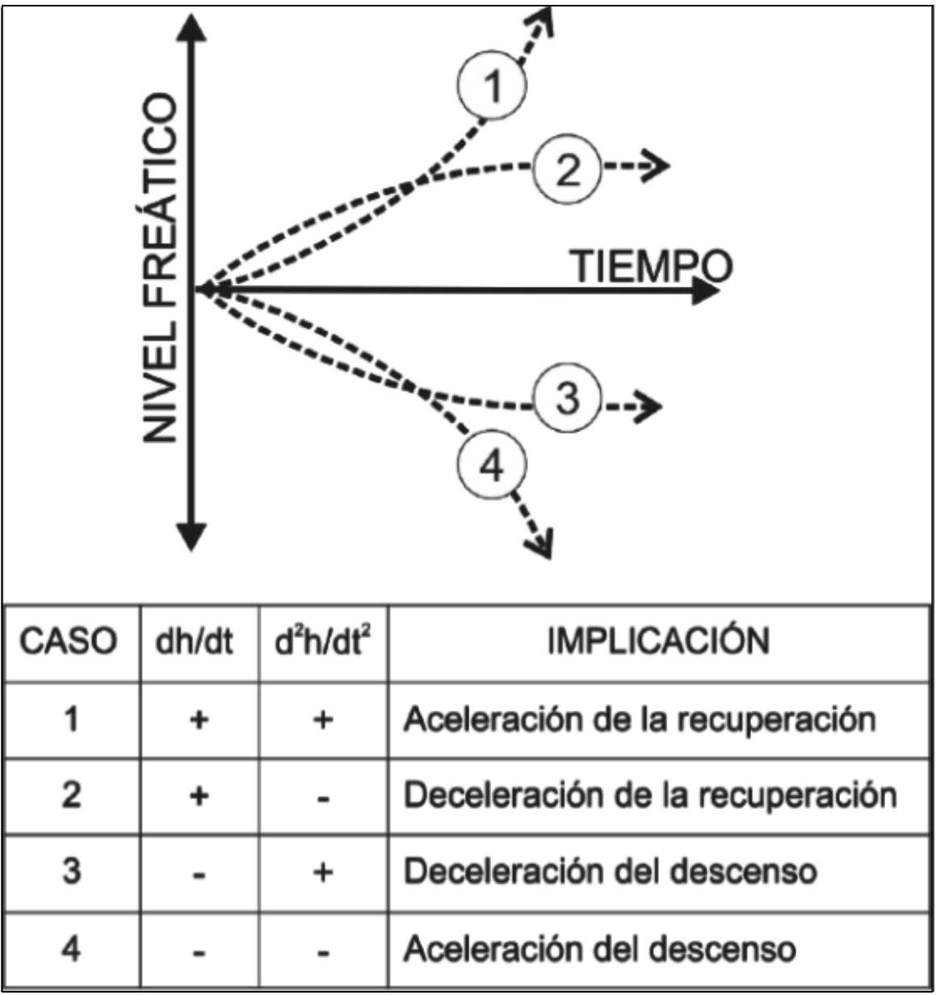[/graphic]
[label]Figura 3[/label]. [caption]Clasificación de la velocidad del nivel freático y la aceleración del nivel freático en cuatro casos posibles, cada uno con implicaciones que describen el comportamiento del período analizado.[/caption][/figgrp]

[/subsec][/sec][sec sec-type="results|discussion"][sectitle]4. Resultados y discusión[/sectitle]

[p]La correlación espacial para el modelo EBK fue moderada ([xref ref-type="fig" rid="f4"]Figura 4[/xref]), es decir, los datos tienen estructura espacial y es factible la predicción de niveles freáticos mediante EBK. El modelo de semivariograma utilizado fue K-Bessel Detrended. La transformación se estableció en empírica y el número de iteraciones se estableció en 40. El factor de superposición utilizado fue 1 y el tamaño del subconjunto 24. El parámetro search neighborhood se estableció en circular suave con un factor de suavizado de 0.806. La elección del modelo mejor ajustado se basa en el modelo conceptual del acuífero, aunque el valor del indicador de bondad de ajuste no esté cerca de cero ([xref ref-type="table" rid="t2"]Cuadro 2[/xref]).[/p]

[figgrp id="f4"][graphic href="?a10v56n2"]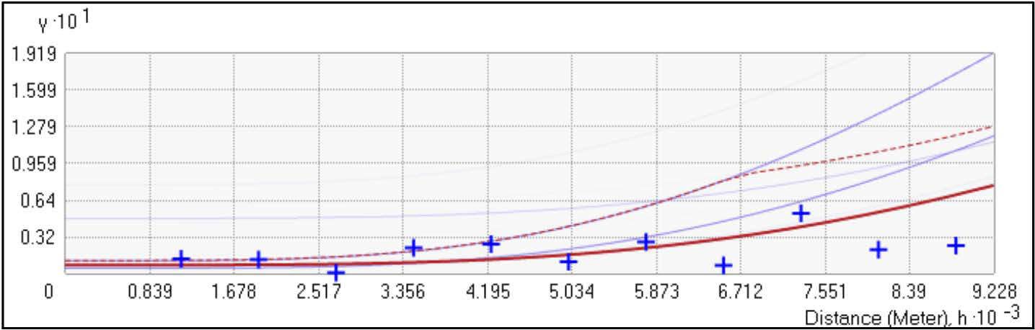[/graphic]
[label]Figure 4[/label]. [caption]Semivariograma del modelo EBK; la línea roja muestra la mediana de distribución. Los percentiles 25 y 75 están coloreados con líneas discontinuas rojas. El grosor de las líneas azules es proporcional a los pesos del semivariograma, de modo que los modelos con pesos más pequeños se muestran con líneas más finas.[/caption][/figgrp]

[tabwrap id="t2"][label]Cuadro 2[/label]. [caption]Configuración de los errores de predicción de validación cruzada obtenidos para el modelo kriging empírico bayesiano.[/caption]
[table][thead][tr][th align="justify"] [/th] | [th align="justify"]2010[/th] | [th align="justify"]2011[/th] | [th align="justify"]2012[/th] | [th align="justify"]2013[/th] | [th align="justify"]2014[/th] | [th align="justify"]2015[/th] | [th align="justify"]2016[/th] | [th align="justify"]2017[/th] | [th align="justify"]2018[/th][/tr]
[/thead][tbody][tr][td align="justify"]ME[/td] | [td align="justify"]6.65[/td] | [td align="justify"]5.75[/td] | [td align="justify"]0.60[/td] | [td align="justify"]1.31[/td] | [td align="justify"]1.05[/td] | [td align="justify"]2.96[/td] | [td align="justify"]4.26[/td] | [td align="justify"]5.44[/td] | [td align="justify"]4.78[/td][/tr]
[tr][td align="justify"]RMSE[/td] | [td align="justify"]19.65[/td] | [td align="justify"]14.61[/td] | [td align="justify"]8.61[/td] | [td align="justify"]9.03[/td] | [td align="justify"]8.71[/td] | [td align="justify"]8.32[/td] | [td align="justify"]9.36[/td] | [td align="justify"]12.38[/td] | [td align="justify"]11.84[/td][/tr]
[tr][td align="justify"]MSE[/td] | [td align="justify"]0.19[/td] | [td align="justify"]0.19[/td] | [td align="justify"]0.05[/td] | [td align="justify"]0.09[/td] | [td align="justify"]0.08[/td] | [td align="justify"]0.17[/td] | [td align="justify"]0.24[/td] | [td align="justify"]0.29[/td] | [td align="justify"]0.26[/td][/tr]
[tr][td align="justify"]RMSSE[/td] | [td align="justify"]0.73[/td] | [td align="justify"]0.60[/td] | [td align="justify"]0.69[/td] | [td align="justify"]0.62[/td] | [td align="justify"]0.62[/td] | [td align="justify"]0.50[/td] | [td align="justify"]0.57[/td] | [td align="justify"]0.68[/td] | [td align="justify"]0.65[/td][/tr]
[tr][td align="justify"]ASE[/td] | [td align="justify"]23.65[/td] | [td align="justify"]25.16[/td] | [td align="justify"]15.81[/td] | [td align="justify"]20.30[/td] | [td align="justify"]19.53[/td] | [td align="justify"]18.96[/td] | [td align="justify"]17.97[/td] | [td align="justify"]17.25[/td] | [td align="justify"]16.09[/td][/tr][/tbody][/table][/tabwrap]

[p]Los criterios de validación obtenidos con la interpolación reflejan un modelo aceptable, donde los valores de MSE y RMSSE son cercanos a cero. El modelo se intentó calibrar mediante validación cruzada para obtener un buen ajuste entre la curva teórica y el semivariograma, con la implementación de los criterios del [xref ref-type="table" rid="t1"]Cuadro 1[/xref] para definir la mejor configuración de parámetros; sin embargo, los resultados no fueron satisfactorios al compararlos con el modelo conceptual del acuífero. Por lo anterior, la calibración se realizó atendiendo, principalmente, al modelo conceptual.[/p]
[p]En la [xref ref-type="fig" rid="f5"]Figura 5[/xref] se presentan las predicciones realizada con EBK de niveles freáticos del área de estudio para el período 2010-2018; donde se muestra que el nivel freático fluctuó cada año entre 429 a 459 m.s.n.m, lo que puede explicarse por la variabilidad climática y las interacciones con el bombeo para la demanda de riego y consumo humano. En los años 2015 al 2018 se produjo una rápida disminución del nivel freático medio. Durante estos años el fenómeno de El Niño provocó severas condiciones de sequía. Esto produjo un descenso del nivel freático, debido a una mayor extracción de agua subterránea para satisfacer la demanda. Por el contrario, durante el año 2012, cuando se produjeron abundantes lluvias producto del fenómeno La Niña, se observó una recuperación en el acuífero debido a la menor demanda. Por lo tanto, la variabilidad climática interactúa con el bombeo de agua subterránea para consumo humano y riego y refleja cambios interanuales en los niveles de agua observados. En la [xref ref-type="fig" rid="f6"]Figura 6[/xref] se muestran las variaciones de error generadas por EBK. Los valores estimados variaron de 2 a 6 metros.[/p]
[p]La evolución de la velocidad del nivel freático promedio en el acuífero presenta una tendencia clara de fuertes descensos de hasta -9.1 m/año ([xref ref-type="fig" rid="f7"]Figura 7[/xref]); en la parte noreste, lo que sugiere que el acuífero se ve afectado principalmente por las extracciones en esos pozos. Sin embargo, el modelo muestra en promedio que predomina la recuperación del nivel freático, pero con una perspectiva negativa a corto plazo, lo cual puede implicar un incremento de rebajamientos de niveles que podría cambiar rápidamente con los fenómenos climáticos de El Niño. Esto se puede observar en el mapa promedio de aceleración del nivel freático para el periodo 2010-2018 ([xref ref-type="fig" rid="f8"]Figura 8[/xref]), donde se observa un rango de aceleraciones de entre -0.2 m/año² a -1 m/año², con una aceleración promedio de -0.52 m/año². Estos valores sugieren que una gran parte del acuífero está experimentando una aceleración del descenso del nivel freático que se puede apreciar en la [xref ref-type="fig" rid="f9"]Figura 9[/xref], donde el caso numero 4 abarca mayor área dentro del acuífero.[/p]
[p]En consecuencia, los resultados muestran que los niveles freáticos del acuífero pueden reducirse de forma continua a medida que la extracción de agua aumenta los pozos. Sin embargo, el área influenciada por los descensos crece del centro del valle hacia la parte noreste.[/p]

[figgrp id="f5"][graphic href="?a10v56n2"]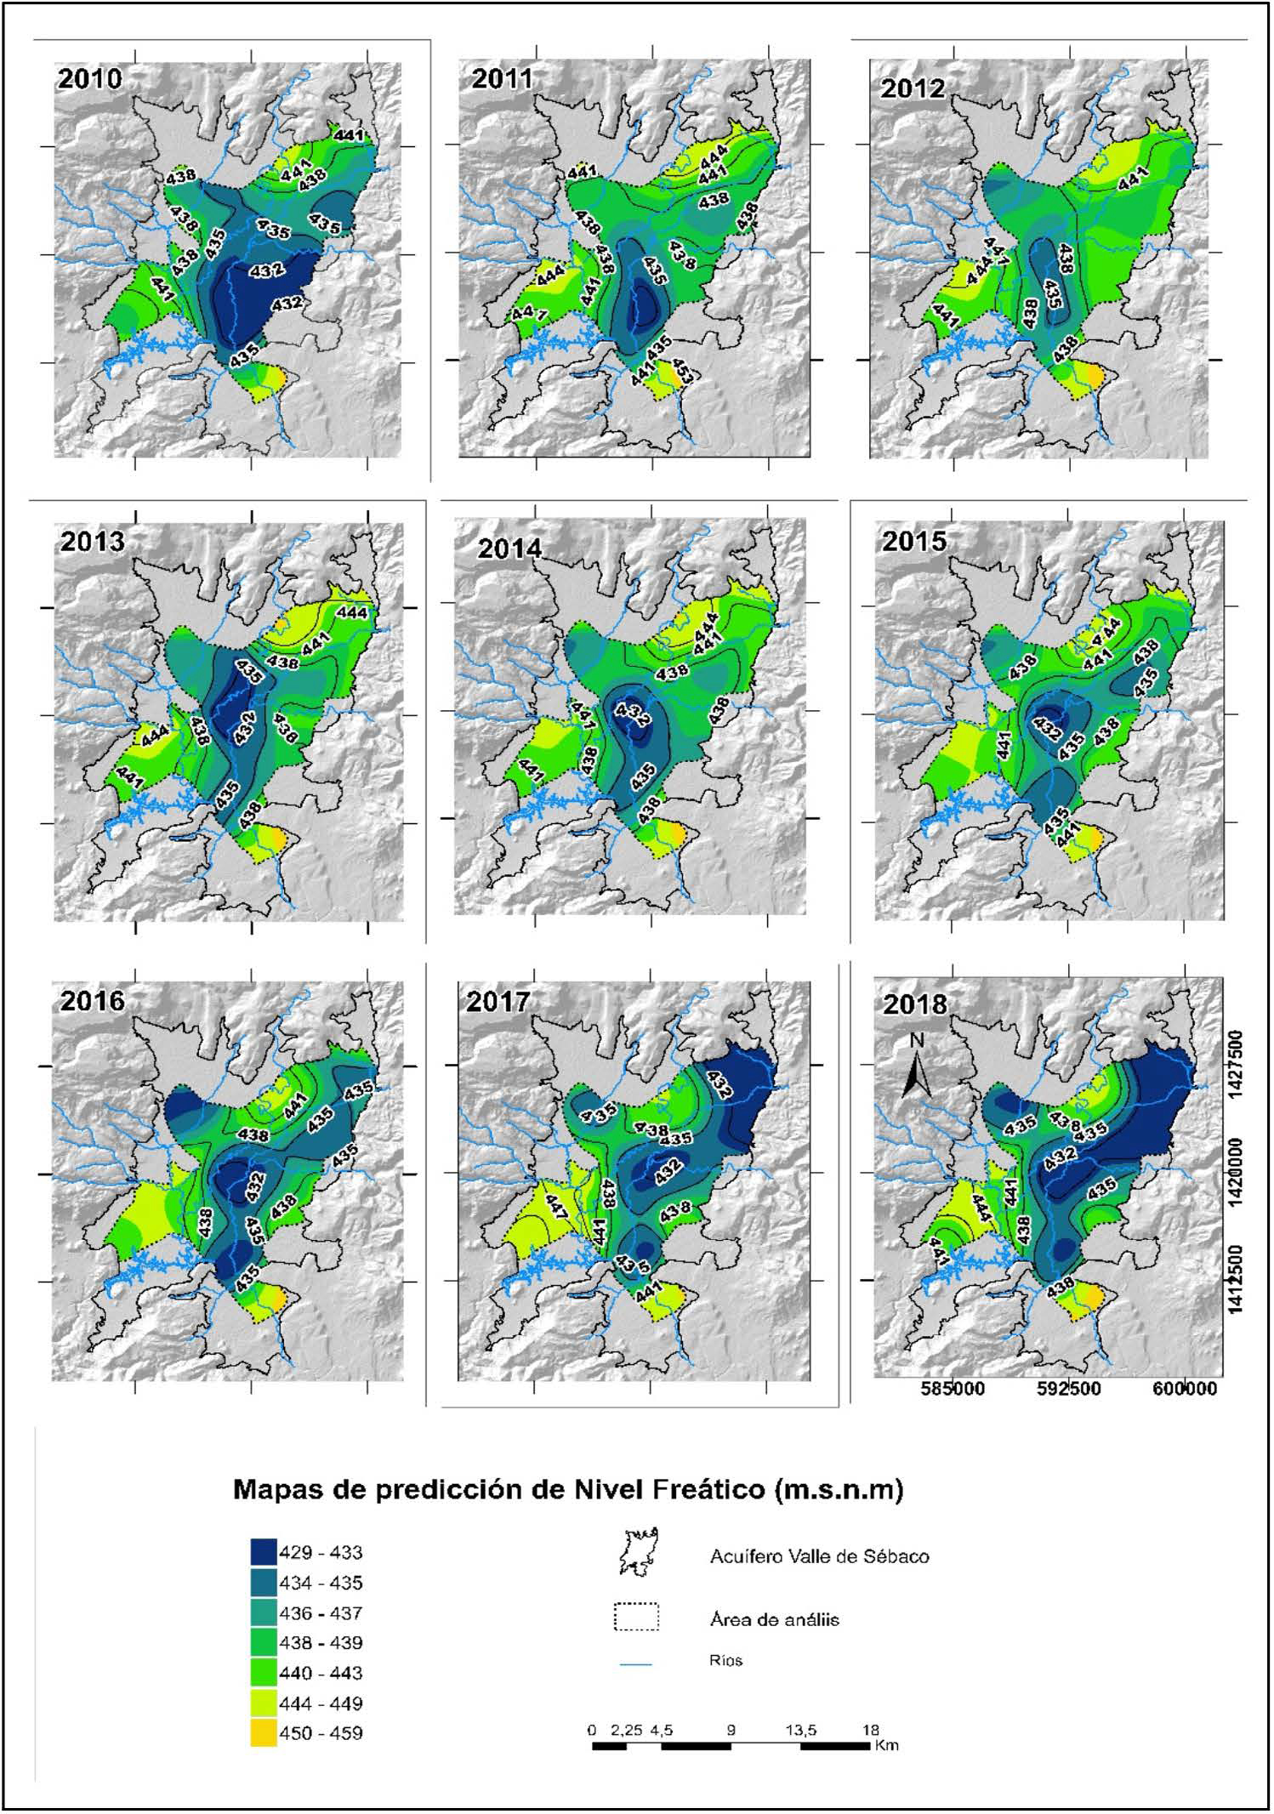[/graphic]
[label]Figura 5[/label]. [caption]Mapas de predicción del nivel freático durante el período 2010-2018 obtenido con kriging empírico bayesiano.[/caption][/figgrp]

[figgrp id="f6"][graphic href="?a10v56n2"]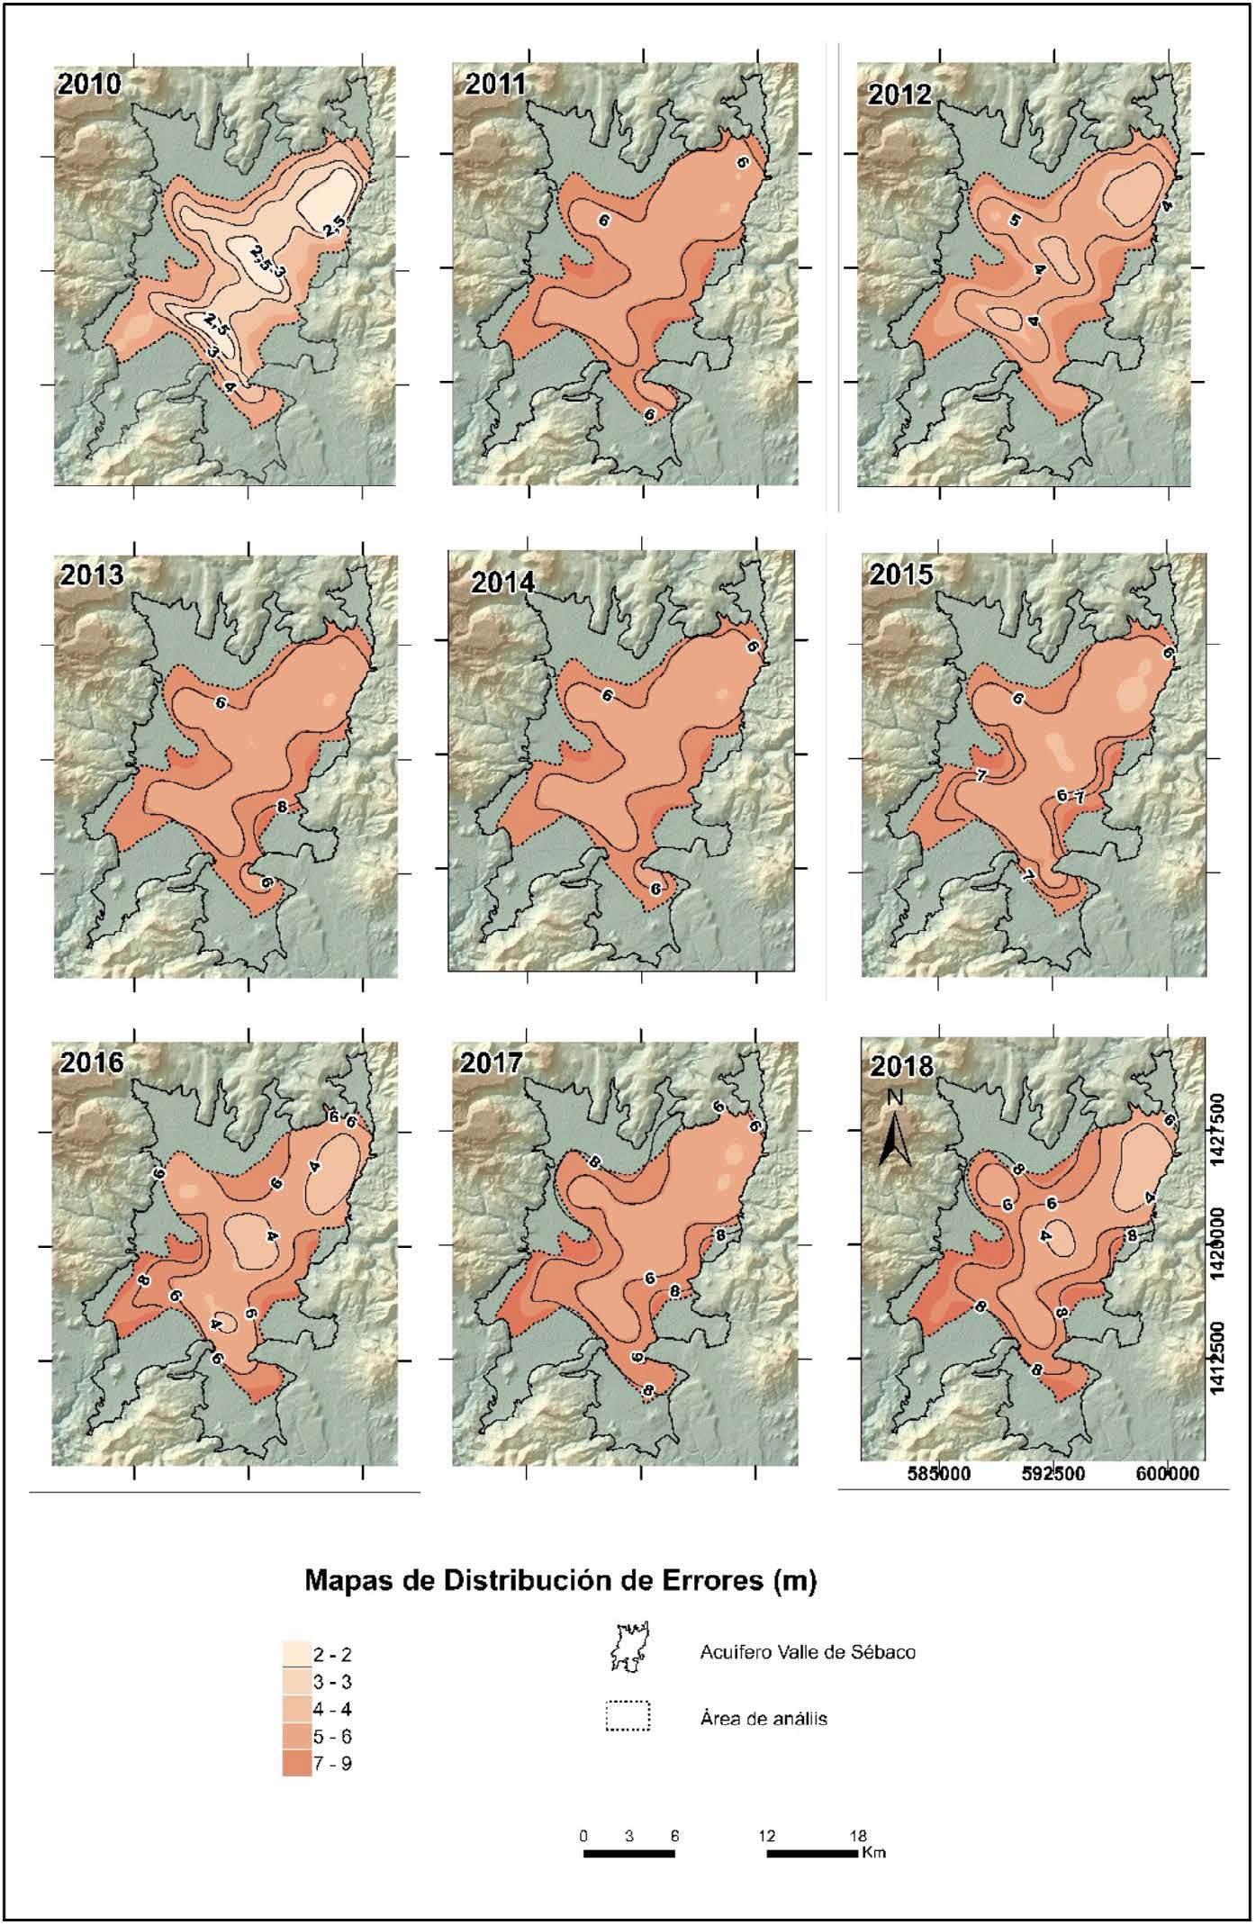[/graphic]
[label]Figura 6[/label]. [caption]Mapas de distribución de errores durante el período 2010-2018 obtenido con kriging empírico bayesiano.[/caption][/figgrp]

[figgrp id="f7"][graphic href="?a10v56n2"]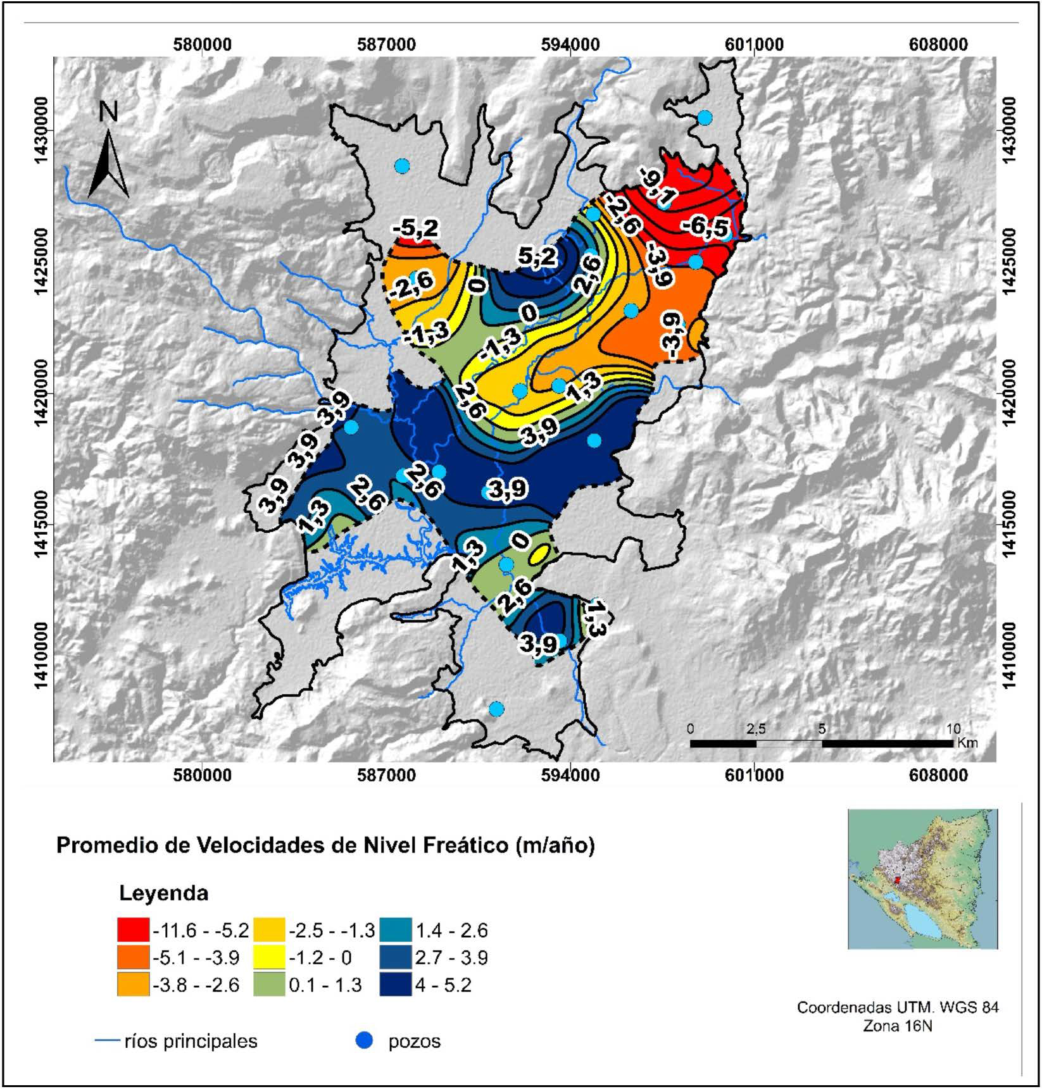[/graphic]
[label]Figura 7[/label]. [caption]Mapa promedio de velocidades de nivel freático período 2010-2018.[/caption][/figgrp]

[figgrp id="f8"][graphic href="?a10v56n2"]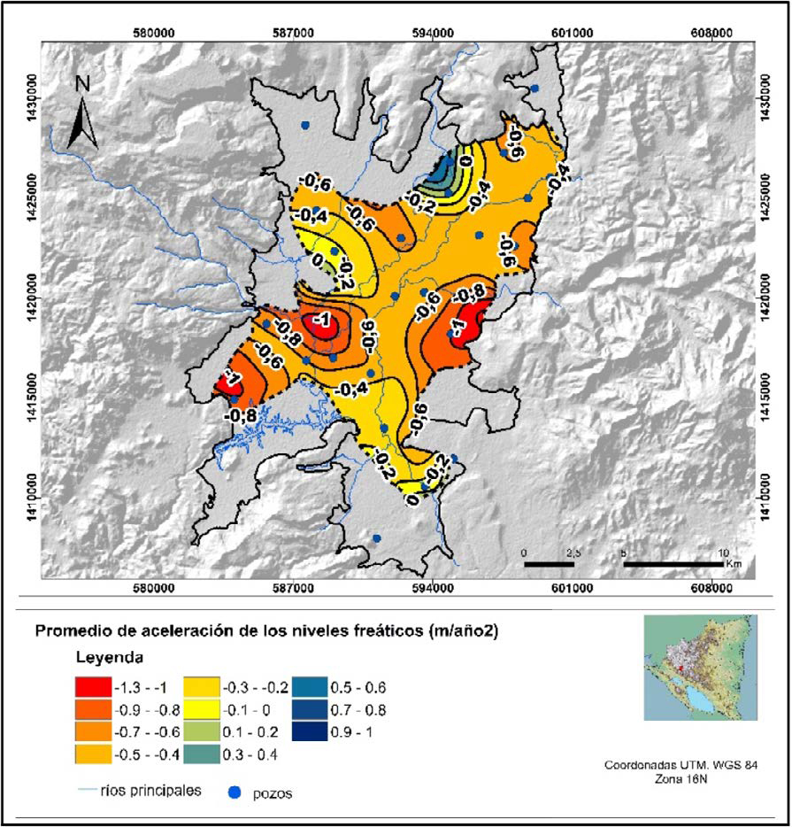[/graphic]
[label]Figura 8[/label]. [caption]Aceleración promedio del nivel freático para el período 2010-2018.[/caption][/figgrp]

[figgrp id="f9"][graphic href="?a10v56n2"]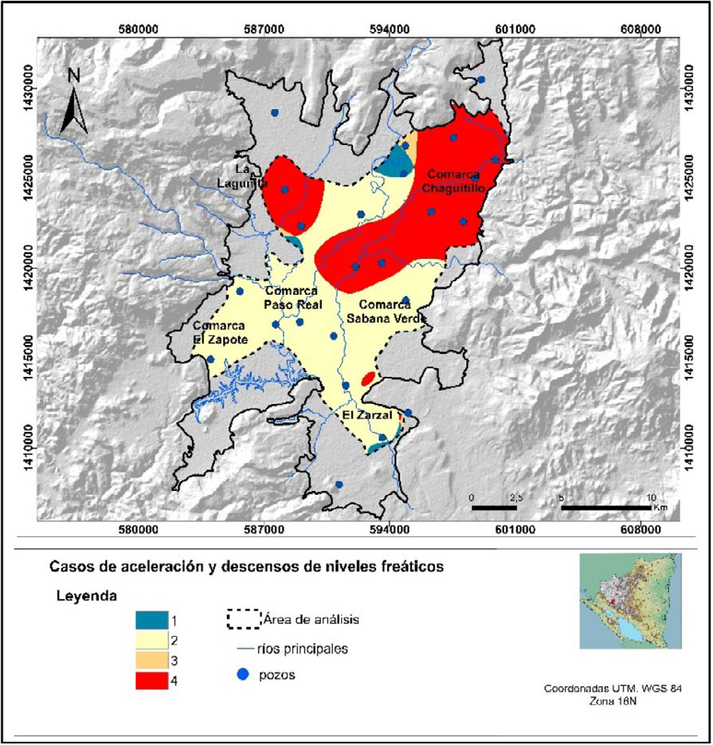[/graphic]
[label]Figura 9[/label]. [caption]Clasificación de casos de mapas de velocidad y aceleración en cuatro casos que revela áreas con estados de aceleración / desaceleración y reducción /recuperación durante el período analizado 2010-2018.[/caption][/figgrp]

[/sec][sec sec-type="conclusions"][sectitle]5. Conclusiones[/sectitle]

[p]Las predicciones del modelo presentaron con precisión la variabilidad del nivel de agua subterránea, con valores aceptables de predicción y validación cruzada para el período de época seca comprendido del 2010-2018. Por lo tanto, la metodología utilizada proporciona una herramienta de evaluación útil para analizar la evolución de los niveles de agua en el acuífero, en ausencia de datos hidrogeológicos detallados. [/p]
[p]EL modelo se intentó calibrar considerando los criterios de validación cruzada, para definir la configuración de parámetros; sin embargo, los niveles simulados no reflejaban el comportamiento del modelo conceptual del acuífero. Esto demuestra la gran importancia y necesidad de conocer el modelo conceptual sobre todo en la etapa de calibración.[/p]
[p]La metodología propuesta fue aplicada y probada en función de los niveles de agua subterránea medidos en la red de monitoreo del acuífero; el modelo se usó para analizar la dinámica y cambios en los niveles freáticos y para identificar zonas vulnerables a descensos acelerados. La clasificación de casos de mapas de velocidad y aceleración del nivel freático proporcionó información de zonas con tendencia a descensos acelerados de manera continua; en la parte noreste del acuífero, estos descensos podrían explicarse por el impacto del área de bombeo de los pozos en esa zona.[/p]
[p]En cuanto al análisis geoestadístico, se concluye que es una poderosa herramienta de análisis espacial, sin embargo, como cualquier otra depende de la cantidad y calidad de los datos medidos, ya que, dada la poca cantidad de pozos, el área de análisis se redujo. Sin embargo, la aplicación y perfeccionamiento de metodologías que cuantifican los recursos hídricos permitirán a los tomadores de decisiones gestionar y tener un adecuado manejo del recurso.[/p]

[/sec][sec][sectitle]6. Agradecimientos[/sectitle]

[p]Al Instituto Nicaragüense de Estudios Territoriales (INETER), por haber facilitado los datos para este estudio y al Centro para la Investigación en Recursos Acuáticos de Nicaragua (CIRA-UNAN Managua). Finalmente, agradecemos a la revista y a las personas revisoras anónimas por las observaciones realizadas durante el proceso de dictaminación del documento.[/p]

[subsec][sectitle]7. Ética y conflictos de intereses[/sectitle]

[p]Las personas autoras declaran que han cumplido totalmente con todos los requisitos éticos y legales pertinentes, tanto durante el estudio como en la producción del manuscrito; que no hay conflictos de intereses de ningún tipo; que todas las fuentes financieras se mencionan completa y claramente en la sección de agradecimientos; y que están totalmente de acuerdo con la versión final editada del artículo.[/p][/subsec][/sec][/xmlbody]

[refs][sectitle] 8. Referencias[/sectitle]

[ref id="r1" reftype=“journal"][authors role="nd"][pauthor][surname]Adhikary[/surname], [fname]P. P.[/fname][/pauthor], & [pauthor][surname]Dash[/surname], [fname]C. J.[/fname][/pauthor][/authors] ([date dateiso="20170000" specyear="2017"]2017[/date]). [arttitle]Comparison of deterministic and stochastic methods to predict spatial variation of groundwater depth. [/arttitle][source]Applied Water Science[/source], [volid]7[/volid]([issueno]1[/issueno]), [pages]339-348[/pages]. https://doi.org/[pubid idtype="doi"]10.1007/s13201-014-0249-8[/pubid] [/ref]
[ref id="r2" reftype=“journal"][authors role="nd"][pauthor][surname]Ahmadi[/surname], [fname]S. H.[/fname][/pauthor], & [pauthor][surname]Sedghamiz[/surname], [fname]A.[/fname][/pauthor] [/authors]([date dateiso="20070000" specyear="2007"]2007[/date]). [arttitle]Geostatistical analysis of spatial and temporal variations of groundwater level.[/arttitle] [source]Environmental Monitoring and Assessment[/source], [volid]129[/volid]([issueno]1-3[/issueno]), [pages]277-294[/pages]. https://doi.org/[pubid idtype="doi"]10.1007/s10661-006-9361-[/pubid]z [/ref]
[ref id="r3" reftype=“journal"][authors role="nd"][pauthor][surname]Bodrud-Doza[/surname], [fname]M.[/fname][/pauthor]; [pauthor][surname]Bhuiyan[/surname], [fname]M. A. H.[/fname][/pauthor]; [pauthor][surname]Islam[/surname], [fname]S. M. D. U.[/fname][/pauthor]; [pauthor][surname]Quraishi[/surname], [fname]S. B.[/fname][/pauthor]; [pauthor][surname]Muhib[/surname], [fname]M. I.[/fname][/pauthor]; [pauthor][surname]Rakib[/surname], [fname]M. A.[/fname][/pauthor]; & [pauthor][surname]Rahman[/surname], [fname]M. S.[/fname][/pauthor][/authors] ([date dateiso="20190000" specyear="2019"]2019[/date]). [arttitle]Delineation of trace metals contamination in groundwater using geostatistical techniques: A study on Dhaka City of Bangladesh.[/arttitle] [source]Groundwater for Sustainable Development[/source], [volid]9[/volid]([issueno]August 2018[/issueno]). https://doi.org/[pubid idtype="doi"]10.1016/j.gsd.2019.03.006[/pubid][/ref]
[ref id="r4" reftype=“journal"][authors role="nd"][pauthor][surname]Boudibi[/surname], [fname]S.[/fname][/pauthor]; [pauthor][surname]Sakaa[/surname], [fname]B.[/fname][/pauthor]; & [pauthor][surname]Benguega[/surname], [fname]Z.[/fname][/pauthor][/authors] ([date dateiso="20210000" specyear="2021"]2021[/date]). [arttitle]Spatial variability and risk assessment of groundwater pollution in El-Outaya region, Algeria. [/arttitle][source]Journal of African Earth Sciences[/source], [volid]176[/volid]([issueno]January[/issueno]), [pages]104135[/pages]. https://doi.org/[pubid idtype="doi"]10.1016/j.jafrearsci.2021.104135[/pubid][/ref]
[ref id="r5" reftype="book"][authors role="nd"][cauthor]Comisión Económica para América Latina y el Caribe (CEPAL)[/cauthor][/authors]. ([date dateiso="20050000" specyear="2005"]2005[/date]). [source]Estadísticas del medio ambiente en América Latina y el Caribe: Avances y perspectivas. [/source][url]https://repositorio.cepal.org/bitstream/handle/11362/5609/1/S05629_es.pdf[/url][/ref]
[ref id="r6" reftype=“journal"][authors role="nd"][pauthor][surname]Flores Meza[/surname], [fname]Y.[/fname][/pauthor][/authors] ([date dateiso="20040000" specyear="2004"]2004[/date]). [arttitle]Criterios hidrogeológicos para la formulación del plan de gestión en el acuífero del valle de Sébaco.[/arttitle] [source]CIRA-UNAN Managua[/source]. [url]https://repositorio.unan.edu.ni/2357/[/url] [/ref]
[ref id="r7" reftype=“journal"][authors role="nd"][cauthor]INETER[/cauthor].[/authors] ([date dateiso="20050000" specyear="2005"]2005[/date]). [arttitle]Clasificación climática según Koppen.[/arttitle] [source]Período 1971-2000. (Imagen) (2200×1700). [/source][url]https://webserver2.ineter.gob.ni//mapas/Nicaragua/clima/atlas/Clasificacion Climatica/Clasificacion_Climatica_Koppen.jpg [/url][/ref]
[ref id="r8" reftype=“journal"][authors role="nd"][pauthor][surname]Gribov[/surname], [fname]A.[/fname][/pauthor], & [pauthor][surname]Krivoruchko[/surname], [fname]K.[/fname][/pauthor][/authors] ([date dateiso="20200000" specyear="2020"]2020[/date]). [arttitle]Empirical Bayesian kriging implementation and usage. [/arttitle][source]Science of the Total Environment[/source], [volid]722[/volid], [pages]137290[/pages]. https://doi.org/[pubid idtype="doi"]10.1016/j.scitotenv.2020.137290 [/pubid][/ref]
[ref id="r9" reftype="book"][authors role="nd"][pauthor][surname]Kresic[/surname], [fname]N.[/fname][/pauthor], & [pauthor][surname]Mikszewski[/surname], [fname]A.[/fname][/pauthor] [/authors]([date dateiso="20130000" specyear="2013"]2013[/date]). [source]Hydrogeological Conceptual Site Models. [/source]https://doi.org/[pubid idtype="doi"]10.1201/b12151[/pubid][/ref]
[ref id="r10" reftype=“journal"][authors role="nd"][pauthor][surname]Krivoruchko[/surname], [fname]K.[/fname][/pauthor], & [pauthor][surname]Gribov[/surname], [fname]A.[/fname][/pauthor][/authors] ([date dateiso="20190000" specyear="2019"]2019[/date]). [arttitle]Evaluation of empirical Bayesian kriging.[/arttitle] [source]Spatial Statistics[/source], [volid]32[/volid], [pages]100368[/pages]. https://doi.org/[pubid idtype="doi"]10.1016/j.spasta.2019.100368[/pubid][/ref]
[ref id="r11" reftype=“journal"][authors role="nd"][pauthor][surname]Kurtulus[/surname], [fname]B.[/fname][/pauthor], & [pauthor][surname]Flipo[/surname], [fname]N.[/fname][/pauthor][/authors] ([date dateiso="20120000" specyear="2012"]2012[/date]). [arttitle]Hydraulic head interpolation using anfis-model selection and sensitivity analysis.[/arttitle] [source]Computers and Geosciences[/source], [volid]38[/volid]([issueno]1[/issueno]), [pages]43-51[/pages]. https://doi.org/[pubid idtype="doi"]10.1016/j.cageo.2011.04.019[/pubid] [/ref]
[ref id="r12" reftype=“journal"][authors role="nd"][pauthor][surname]Li[/surname], [fname]Y.[/fname][/pauthor]; [pauthor][surname]Hernández[/surname], [fname]J. H.[/fname][/pauthor]; [pauthor][surname]Aviles[/surname], [fname]M.[/fname][/pauthor]; [pauthor][surname]Knappett[/surname], [fname]P. S. K.[/fname][/pauthor]; [pauthor][surname]Giardino[/surname], [fname]J. R.[/fname][/pauthor]; [pauthor][surname]Miranda[/surname], [fname]R.[/fname][/pauthor]; [pauthor][surname]Morales[/surname], [fname]J.[/fname][/pauthor][/authors] ([date dateiso="20200000" specyear="2020"]2020[/date]). [arttitle]Empirical Bayesian Kriging method to evaluate inter-annual water-table evolution in the Cuenca Alta del Río Laja aquifer, Guanajuato, México. [/arttitle][source]Journal of Hydrology[/source], [volid]582[/volid]([issueno]August 2019[/issueno]), [pages]124517[/pages]. https://doi.org/[pubid idtype="doi"]10.1016/j.jhydrol.2019.124517[/pubid] [/ref]
[ref id="r13" reftype=“journal"][authors role="nd"][pauthor][surname]Malekzadeh[/surname], [fname]M.[/fname][/pauthor]; [pauthor][surname]Kardar[/surname], [fname]S.[/fname][/pauthor]; & [pauthor][surname]Shabanlou[/surname], [fname]S.[/fname][/pauthor][/authors] ([date dateiso="20190000" specyear="2019"]2019[/date]). [arttitle]Simulation of groundwater level using MODFLOW, extreme learning machine and Wavelet-Extreme Learning Machine models.[/arttitle] [source]Groundwater for Sustainable Development[/source], [volid]9[/volid]([issueno]July[/issueno]), [pages]100279[/pages]. https://doi.org/[pubid idtype="doi"]10.1016/j.gsd.2019.100279[/pubid] [/ref]
[ref id="r14" reftype=“journal"][authors role="nd"][pauthor][surname]Moghaddam[/surname], [fname]H. K.[/fname][/pauthor]; [pauthor][surname]Moghaddam[/surname], [fname]H. K.[/fname][/pauthor]; [pauthor][surname]Kivi[/surname], [fname]Z. R.[/fname][/pauthor]; [pauthor][surname]Bahreinimotlagh[/surname], [fname]M.[/fname][/pauthor]; & [pauthor][surname]Alizadeh[/surname], [fname]M. J.[/fname][/pauthor][/authors] ([date dateiso="20190000" specyear="2019"]2019[/date]). [arttitle]Developing comparative mathematic models, BN and ANN for forecasting of No groundwater levels.[/arttitle] [source]Groundwater for Sustainable Development[/source], [volid]9[/volid]([issueno]June[/issueno]), [pages]100237[/pages]. https://doi.org/[pubid idtype="doi"]10.1016/j.gsd.2019.100237[/pubid] [/ref]
[ref id="r15" reftype=“journal"][authors role="nd"][pauthor][surname]Sahebjalal[/surname], [fname]E.[/fname][/pauthor][/authors] ([date dateiso="20120000" specyear="2012"]2012[/date]). [arttitle]Application of geostatistical analysis for evaluating variation in groundwater characteristics. [/arttitle][source]World Applied Sciences Journal[/source], [volid]18[/volid]([issueno]1[/issueno]), [pages]135-141[/pages]. https://doi.org/[pubid idtype="doi"]10.5829/idosi.wasj.2012.18.01.664[/pubid] [/ref]
[ref id="r16" reftype="book"][authors role="nd"][cauthor]Tahal Consulting[/cauthor].[/authors] ([date dateiso="19970000" specyear="1997"]1997[/date]). [source]Estudio hidrológico del Valle de Sébaco[/source]. [publoc]Managua, Nicaragua[/publoc].[/ref]
[ref id="r17" reftype=“journal"][authors role="nd"][pauthor][surname]Vessia[/surname], [fname]G.[/fname][/pauthor]; [pauthor][surname]Di Curzio[/surname], [fname]D.[/fname][/pauthor]; [pauthor][surname]Chiaudani[/surname], [fname]A.[/fname][/pauthor]; & [pauthor][surname]Rusi[/surname], [fname]S.[/fname][/pauthor][/authors] ([date dateiso="20200000" specyear="2020"]2020[/date]). [arttitle]Regional rainfall threshold maps drawn through multivariate geostatistical techniques for shallow landslide hazard zonation.[/arttitle] [source]Science of the Total Environment[/source], [volid]705[/volid], [pages]135815[/pages]. https://doi.org/[pubid idtype="doi"]10.1016/j.scitotenv.2019.135815[/pubid][/ref][/refs][/doc]

